정년퇴직하는 조합원의 숙련된 기량을 지속 활용 하기 위해, 직무 전문성이 높은 정년퇴직 (예정) 자를 재고용하는 제도로서 2022년 1분기 시니어 컨설턴트를 아래와 같이 선발합니다.

■ 처우 및 수행업무
• 고용기간 : 1년 기본 + 1년 추가 가능
(우수성과자 한정)
• 수행업무 : 기존과 동일직무 수행 원칙
• 총 보수 : 3,600만원/년
(기준연봉+상여금+초과근무수당+급식/통근비 포함)
• 복지사항 : 기존과 동일
- 단, 연금저축, 상조회비, 상호부조, 대부,
학자금 제외
■ 지원자격
• 2022년 2월 ~ 4월 정년퇴직 예정자 중
아래 하나를 충족하는자
① 최근 3년간 年평균 7 마일리지 이상
(`19~`21년도 평가&기타 마일리지 합계 21
마일리지 이상)
② KT 직무전문가 수행자 (최근 10년內)
③ KT 명장 선발자
※ 최적화 대상 분야의 경우 업무 최적화 완료
후, 잔여 근로계약기간은 업무이관 그룹사 전적 전출 근무원칙

■ 선발절차
• 지원/접수 → 1차심사(소속부서) → 최종
선발(그룹인재실)

■ 지원/접수
• 접수기간 : 2021.12.20(월) ~ 12.24(금) 18시
까지
• 제출서류 : 지원서(첨부파일 내 문항 확인 후
조사원 통해 제출)
• 신청방법 : KATE 조사원 통해 신청
- PC → Kate > Worklink 또는 조사원 클릭 > 조사 답변하기 > 조사명 : 2022년 1분기 시니어컨설턴트 지원 - mobile → 모바일 Kate > 조사원

2022년 1분기 시니어 컨설턴트 선발안내
[제14 - 197호]
2021년 12월20일(월)
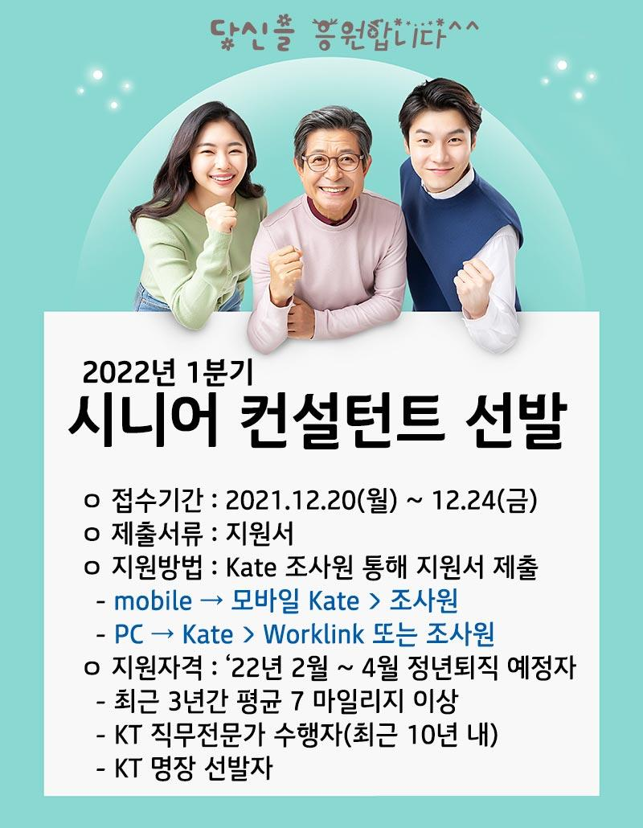
☎문의 : 복지기획국장(031 – 727 – 2823)

